PERANCANGAN PAGE GALLERY, DATABASE DAN UPLOAD BUKTI PEMBAYARAN PADA WEBSITE BIMBLE BYTE SCHOOL

LAPORAN PRAKTEK KERJA LAPANGAN



Oleh :
Muhammad Hidayatullah 16030150850

PROGRAM STUDI TEKNIK INFORMATIKA FAKULTAS TEKNIK
UNIVERSITAS MUHAMMADIYAH PROF. DR. HAMKA JAKARTA
2020

PERANCANGAN PAGE GALLERY, DATABASE DAN UPLOAD BUKTI PEMBAYARAN PADA WEBSITE BIMBLE BYTE SCHOOL

LAPORAN PRAKTEK KERJA LAPANGAN

Dibuat sebagai Salah Satu Syarat Penyusunan Skripsi Program Studi Teknik Informatika Jenjang Pendidikan Sarjana (S1)

Oleh :
Muhammad Hidayatullah 1603015080

PROGRAM STUDI TEKNIK INFORMATIKA FAKULTAS TEKNIK
UNIVERSITAS MUHAMMADIYAH PROF. DR. HAMKA JAKARTA
2020

HALAMAN PERSETUJUAN

PERANCANGAN PAGE GALLERY, DATABASE DAN UPLOAD BUKTI PEMBAYARAN PADA WEBSITE BIMBLE BYTE SCHOOL

Dibuat sebagai Salah Satu Syarat Penyusunan Skripsi Program Studi Teknik Informatika Jenjang Pendidikan Sarjana (S1)
Oleh : Muhammad Hidayatulah
1603015080
Telah diperiksa dan disetujui sebagai Laporan Kerja Praktek Program Studi Teknik Informatika Fakultas Teknik UHAMKA

Ketua Program Studi Teknik Informatika Uhamka | Pembimbing Instansi
Arry Avorizano, S.Kom., M.Kom | Aan Risdian, S.Kom., M.Kom

Pembimbing Akademik Dekan Fakultas Teknik Uhamka
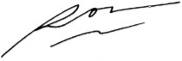
Rosalina, ST., MT Dr. Sugema, M.Kom

PERNYATAAN KEASLIAN

Saya yang bertandatangan dibawah ini :

Nama : Muhammad Hidayatullah
NIM 1603015080
Judul Laporan : Perancangan Page Gallery, Database dan Upload Bukti Pembayaran
pada WEBSITE BIMBLE BYTE SCHOOL
menyatakan bahwa laporan praktek kerja lapangan ini merupakan karya saya sendiri (ASLI) dan isi dari laporan ini merupakan hasil dari observasi dan pemikiran saya selama praktek kerja lapangan di PT. Airlangga Multi Karya. Apabila terdapat referensi terhadap karya orang lain/pihak lain, saya lakukan dengan menyebutkannya sumber secara jelas.
Demikian pernyataan ini dibuat secara sadar dan bersungguh – sungguh dan segala sesuatu yang berkaitan dengan naskah dan karya telah menjadi tanggung jawab saya pribadi.

Penulis,
Muhammad Hidayatullah
1603015080

KATA PENGANTAR

Bismillahirrahmaanirrahiim,

Dengan mengucap puji syukur kepada Allah Subhanallahu wa Ta’ala yang telah memberikan hidayah dan karunianya kepada penulis. Sehingga penulis dapat menyelesaikan laporan praktek kerja lapangan yang berjudul “Perancangan Page Gallery, Database dan Upload Bukti Pembayaran pada WEBSITE BIMBLE BYTE SCHOOL”. Sholawat serta salam semoga selalu tercurah kepada Nabi Muhammad Shalallahu Alaihi wa Sallam beserta keluarga dan para sahabat.
Maksud dan tujuan dari laporan kerja praktek ini adalah untuk melengkapi salah satu syarat dalam penyusunan tugas akhir atau skripsi untuk jenjang pendidikan strata satu program studi Teknik Informatika, Fakultas Teknik, Universitas Muhammadiyah Prof. Dr. HAMKA. Sehingga mahasiswa/i mempunyai bekal untuk bekerja di suatu perusahaan nantinya ketika sudah lulus.
Penulis menyadari bahwa kelancaran dalam penulisan laporan ini dapat berjalan dengan baik tidak lain berkat bantuan, dukungan, dan bimbingan dari keluarga, pembimbing praktek kerja lapangan, dosen pembimbing dan pihak lainnya yang tidak bisa saya sebutkan satu persatu sehingga kendala-kendala yang penulis hadapi InshaAllah teratasi. Atas segala bantuannya, penulis tidak lupa menyampaikan rasa terima kasih yang sebesar-besarnya.
Penulis juga menyadari bahwa laporan ini masih jauh dari kata sempurna, oleh karena itu penulis sangat mengharapkan kritik dan saran yang membangun dari semua pihak demi perbaikan dan penyempurnaan penulisan laporan yang akan datang. Semoga nantinya laporan ini dapat bermanfaat, khususnya bagi penulis dan umumnya bagi semua pembaca.
Jakarta, Januari 2020
Penulis
Muhammad Hidayatullah

DAFTAR ISI
HALAMAN PERSETUJUAN ii
PERNYATAAN KEASLIAN iii

KATA PENGANTAR iv
ABSTRAK vi
BAB I 7
PENDAHULUAN 7
Latar Belakang Masalah 7
Rumusan Masalah 8
Batasan Masalah 9
Tujuan Pelaksanaan 9
Manfaat Pelaksanaan 9
Rincian Pelaksanaan 10
Sistematika Penulisan 10
BAB II PROFIL PERUSAHAAN 12
Profil Instansi 12
Visi dan Misi Perusahaan 12
Struktur Organisasi 12
BAB III LANDASAN TEORI 14
Website 14
Database 15
Software 16
BAB IV METODOLOGI PRAKTEK KERJA 18
Flowchart Metode Praktek Kerja 18
Penjelasan Singkat Diagram Alir Metode Praktek Kerja 19
BAB V PEMBAHASAN DAN HASIL PRAKTEK KERJA 21
Analisis Data 21
Analisis dan Perancangan Sistem 21
Analisis dan perancangan Database 22
BAB VI KESIMPULAN DAN SARAN 26
Kesimpulan 26
Saran 26

ABSTRAK

Lembaga Bimbingan Belajar Byte School salah satu lembaga pendidikan dan formal atau kursus. Lembaga ini beralamat di Jl. Wibawa Mukti VI 38, Jatimekar, Jatiasih, Bekasi, mengatur segala hal yang barkaitan dengan penyelengaraan pendidikan maupun yang lainnya, salah satunya dalam hal sistem administrasi kursus yang masih mengunakan cara dengan pembuatan Website sistem informasi Byte School dengan menggunakan aplikasi Visual Studio Code dan database MySQL yang dapat digunakan di windows. Sehingga membuat proses administrasi pendaftaran di Byte School menjadi lebih praktis dan optimal. Dengan adanya website informasi Byte School ini dapat mempermudah pengolahan data administrasi pendaftaran. Sehingga dapat menghasilkan informasi yang cukup akurat dan tidak banyak melakukan kesalahan dalam pengolahan data administrasi.

Kata Kunci : Pendaftaran, Sistem Informasi, Website, Visual Studio Code, MySQL

BAB I PENDAHULUAN

Latar Belakang Masalah
Pada era globalisasi saat ini perkembangan teknologi semakin pesat, kebutuhan informasi yang cepat, tepat dan akurat ini sangat penting. Berbagai lembaga maupun instansi pada bidang pendidikan merupakan salah satu yang paling banyak memanfaatkan teknologi dalam hal ini teknologi informasi serta berusaha mengembangkan kualitas dengan melakukan perubahan memanfaatkan teknologi informasi.
Dalam lingkungan lembaga atau instansi pada bidang pendidikan, komputer adalah alat bantu yang mutlak diperlukan sebagai pendukung pemrosesan data dan informasi. Penyedian informasi yang cepat dan akurat, sangat membantu pihak manajemen untuk memimpin suatu lembaga atau instansi karena tidak cukup hanya dengan kemampuan dan pikiran saja untuk mencapai tujuan organisasi.
Pengelolaan data yang baik akan mempermudah suatu lembaga atau instansi dalam pemantapan manajemennya, sebaliknya sistem lama yang masih lambat dan tidak berkualitas tidak akan mampu mendukung kegiatan proses kerja suatu lembaga atau instansi dalam mencapai tujuannya. Pengelolaan data cepat, tepat, akurat, dan ruang penyimpanan yang besar terhadap data yang baik dapat dinilai dari sistem informasinya.
Tempat Kursus atau bimbingan belajar adalah suatu tempat untuk kegiatan dala proses belajar yang dilakukan oleh seseorang yang telah memiliki kemampuan lebih dalam banyak hal untuk diberikan kepada orang lain yang mana bertujuan agar orang lain dapat menemukan pengetahuan baru yang belum dimilikinya serta dapat diterapkan dalam kehidupannya.
Dalam melakukan pendataan siswa-siswanya di beberapa lembaga atau instansi masih dilakukan dengan cara mencatat secara manual. Pencatatan dengan cara manual ini masih memungkinkan terjadinya kesalahan, dan

tentunya dengan pencatatan secara manual ini akan memakan waktu yang lebih lama, sehingga akan menyebabkan kerugian baik bagi siswa maupun bagi staff tempat kursus itu sendiri. Seperti penyimpanan data siswa sehinga untuk memperoleh informasi yang dibutuhkan terkadang harus mencarinya satu persatu, sehingga membutuhkan waktu yang lama. Komputer sebagai alat bantu pengolah data merupakan sarana yang tepat untuk menangani hal- hal yang bersifat rutin. Pengunaan perangkat keras dan perangkat lunak ini diharapkan dapat menangani proses data yang cepat, tepat, dan akurat dalam pengolahan data siswa.
PT. Airlangga Multikarya adalah sebuah perusahaan berkembang yang menaungi 4 bidang yaitu, bidang Interior, Realty (Property), Multimedia, dan PRO (Event). Dimana kebutuhan hunian rumah, aksesoris dan furnitur dalam rumah, perlengkapan acara formal dan non-formal, dan publikasi dokumentasi berupa desain, poster, dan website .
Dengan permasalahan yang diuraikan tersebut maka diperlukan suatu pengembangan sistem yang baru untuk meningkatkan kualitas yang baik serta mempermudah dan menghemat waktu yang menyebabkan penulis diberikan proyek untuk merancang Page gallery, Database, dan fungsi upload bukti pembayaran pada sistem pendaftaran website bimbel Byte School.
Berdasarkan penjelasan yang telah diuraikan diatas, maka penulis memberikan judul pada laporan ini dengan judul “PERANCANGAN PAGE GALLERY, DATABASE DAN UPLOAD BUKTI PEMBAYARAN PADA WEBSITE BIMBLE BYTE SCHOOL”.

Rumusan Masalah
Berdasarkan masalah diatas, maka dapat dirumuskan permasalahan yang akan diselesaikan, yaitu :
- Bagaimana mrnggunakan sistem database pada pembuatan fungsi upload bukti pembayaran pada website bimbel Byte School ?
- Bagaimana membuat halaman gallery untuk website bimbel Byte School ?

Batasan Masalah

Dalam melakukan penyelesaian masalah tersebut penulis membatasi lingkup masalah agar pengkajiannya tidak terlalu meluas dan lebih terarah. Batasan-batasan tersebut antara lain :
- Rancangan Database di website Bimbel Byte School.
- Rancangan untuk upload bukti pembayaran .
- Software yang digunakan dalam membuat rancangan database
pada website Bimbel Byte School adalah Visual Studio Code.

Tujuan Pelaksanaan
Tujuan dari praktek kerja lapangan ini, yaitu:

- Untuk meng-konfirmasi sistem informasi administrasi pendaftaran di Bimbel Byte School.
- Untuk memasarkan program program yang di lakukan pada page di Bimbel Byte School.

Manfaat Pelaksanaan
Manfaat dari prektek kerja lapangan ini, yaitu:

- Membantu mempermudah pengolahan informasi pada Bimbel
Byte School.
- Sekiranya membantu proses akademik di Bimbel Byte School.
- Pembuatan website menjadi pembelajaran bagi semua orang.

Rincian Pelaksanaan
Waktu dan tempat pelaksanaan praktek kerja lapangan yang penulis lakukan adalah sebagai berikut:

Hari : Senin – Jum’at

Tanggal : 8 Agustus 2019 – 6 September2019 Waktu : Pukul 10.00 s.d 17.00 WIB
Tempat : Jl. Wibawa Mukti VI 38, Jatimekar, Jatiasih, Bekasi

Sistematika Penulisan
Sistematika penulisan laporan ini terbagi menjadi 6 bab penyajian tulisan yang masing-masing bab meliputi :

Bab I Pendahuluan
Pada bab ini akan dibahas tentang latar belakang masalah, rumusan masalah, batasan masalah, tujuan dan manfaat praktek kerja lapangan, rincian waktu dan tempat pelaksanaan praktek kerja lapangan, dan sistematika penulisan laporan praktek kerja lapangan tersebut.

Bab II Profil Perusahaan
Pada bab ini akan dibahas tentang perusahaan, visi dan misi dari perusahaan, tugas dan fungsi perusahaan, dan struktur organisasi yang ada di PT. Airlangga Multi Karya.

Bab III Landasan Teori
Pada bab ini menjelaskan landasan teori yang digunakan dalam praktek kerja lapangan yang penulis gunakan, yaitu landasan teori terkait database. Landasan teori ini penulis dapatkan dari beberapa buku yang disebutkan dalam daftar pustaka.

Bab IV Metode Praktek Kerja
Pada bab ini penulis menjelaskan metode yang digunakan pada saat praktek kerja lapangan yang terdiri dari pengenalan lingkungan kerja, pemberian tugas project, pengumpulan data, pembuatan databsase dan evaluasi database.

Bab V Pembahasan dan Hasil Praktek Kerja

Pada bab ini penulis menjelaskan tentang pembahasan dan hasil dalam pembuatan sistem Page gallery, Database, dan fungsi upload bukti pembayaran.

Bab VI Kesimpulan dan Saran
Pada bab ini menjelaskan kesimpulan dan saran yang diambil dari hasil praktek kerja lapangan yang penulis kerjakan selama praktek kerja di PT. Airlangga Multi Karya

BAB II PROFIL PERUSAHAAN

Profil Instansi
PT. Airlangga Multikarya adalah sebuah perusahaan berkembang yang menaungi 4 bidang , yaitu bidang Interior, Realty atau Property, Multimedia, dan PRO atau Event. Dimana untuk memenuhi kebutuhan hunian rumah, aksesoris dan furnitur dalam rumah, perlengkapan acara formal dan non- formal, publikasi dokumentasi berupa desain, poster, website , hingga jasa konsultan IT.

Visi dan Misi Perusahaan
Visi Misi yang dimiliki oleh PT. Airlangga Multi Karya adalah sebagai berikut:
Visi : Menjadi perusahaan yang selalu memberikan solusi yang kreatif dan inovatif sehingga setiap mitra kami mampu bersaing dalam skala nasional maupun internasional.
Misi : Memberikan jasa dan pelayanan terbia dengan nilai tambah kepada setiap mitra yang menjalin kerja sama dengan kami berdasarkan prinsip-prinsip berikut:
  - Berorientasi Kemitraan
  - Efektifitas dan efisiensi atas solusi
  - Inovasi yang berkesinambungan
  - Kualitas dan profesionalisme kinerja yang tinggi
  - Komitmen dalam setiap pelayanan

Struktur Organisasi
Struktur organisasi merupakan rancangan dari pemimpin organisasi sehingga mampu menentukan harapan mengenai apa yang akan dilakukan individu dan kelompok tersebut dalam mencapai tujuan organisasi. Oleh karena itu, struktur organisasi didesain dengan baik untuk sebuah organisasi yang efektif yang mana dengan adanya sumber daya manusia dalam organisasi perusahaan struktur organisasi dapat diimplementasikan sesuai

sistem kerja organisasi untuk tujuan organisasi yang efektif dan efisien. Berikut ini merupakan struktur organisasi perusahaan PT. Airlangga Multikarya :

Alfian Ubaidilah S.Kom.
Direktur
Rachman Dilly Rismanto S.Kom.
Direktur Utama
Muhammad Faqih Mulyadi S.Kom.
Komisaris

Gambar 1. Struktur Organisasi PT.Airlangga

- Komisaris – Muhammad Faqih Mulyadi S.Kom.

Sorang yang dipilih atau ditunjuk untuk mengawasi kegiatan suatu perusahaan atau organisasi.
- Direktur Utama – Rachman Dilly Rismanto S.Kom.

Berwenang merumuskan dan menetapkan suatu kebijaksanaan dan program umum perusahaan, atau organisasi sesuai dengan batas wewenang yang diberikan oleh suatu badan pengurus atau badan pimpinan yang serupa seperti dewan komisaris.
- Direktur – Alfian Ubaidilah S.Kom.

Seseorang yang ditunjuk untuk memimpin suatu lembaga perusahaan pemerintah, swasta, atau lembaga pendidikan Politeknik. Kepemimpinan lembaga perusahaan yang kemudian disebut instansi Perseroan terbatas (PT).

BAB III LANDASAN TEORI

Website
Website atau situs dapat diartikan sebagai kumpulan halaman-halaman yang digunakan untuk menampilkan informasi teks, gambar diam atau bergerak, animasi, suara, dan atau gabungan dari semuanya, baik yang bersifat statis maupun dinamis yang membentuk satu rangkaian bangunan yang saling terkait, yang masing-masing dihubungkan dengan jaringan- jaringan halaman. Hubungan antara satu halaman web dengan halaman web yang lainya disebut Hyperlink, sedangkan teks yang dijadikan media penghubung disebut Hypertext.
Perkembangan dunia website pada saat ini lebih menekankan pada pengelolaan konten sebuah website. Pengguna yang tidak bisa bahasa pemrograman website pada saat ini bisa membuat website dengan memanfaatkan CMS tersebut. (Hidayat, R, 2010)
HTML
Menurut Sidik (2004) HTML (Hypertext Markup Language)
yaitu salah satu bahas scripting yang dapat menghasilkan halaman website sehingga halaman tersebut dapat diakses setiap komputer pengakses. Dokumen HTML merupakan dokumen yang disajikan dalam browser web surfer. Dokumen ini umumnya berisi informasi ataupun aplikasi dalam internet.

PHP

Software yang menurut Nugroho (2005), PHP (PHP hypertext Prepocessor) adalah sebuah bahasa pemrograman yang berbentuk scripting. Sistem kerja ini menggunakan sistem interpreter bukan sebagai compiler.
Bahasa pemrograman PHP adalah bahasa pemrograman yang bekerja dalam sebuah web server. Script-script PHP yang

dibuat harus tersimpan dalam web server dan dieksekusi atau diproses dalam server tersebut.

Database
Menurut Nugroho (2004) pengunaan database secara umum memiliki beberapa objektif, yaitu kecepatan dan kemudahan pengolahan data, efesiensi ruang penyimpanan. Keakuratan data, ketersediaan data, meningkatkan keamanan data dan kelengkapan data.

MySQL

MySQL adalah sebuah perangkat lunak sistem manajemen basis data SQL (bahasa Inggris: database management system) atau DBMS yang multithread, multi-user, dengan sekitar 6 juta instalasi di seluruh dunia. MySQL AB membuat MySQL tersedia sebagai perangkat lunak gratis di bawah lisensi GNU General Public License (GPL), tetapi mereka juga menjual di bawah lisensi komersial untuk kasus-kasus dimana penggunaannya tidak cocok dengan penggunaan GPL Relational Database Management System (RDBMS).
MySQL adalah Relational Database Management System (RDBMS) yang didistribusikan secara gratis dibawah lisensi GPL (General Public License). Dimana setiap orang bebas untuk menggunakan MySQL, namun tidak boleh dijadikan produkturunan yang bersifat komersial. MySQL sebenarnya merupakan turunan salah satu konsep utama dalam database sejak lama, yaitu SQL (Structured Query Language). SQL adalah sebuah konsep pengoperasian database, terutama untuk pemilihan atau seleksi dan pemasukan data, yang memungkinkan pengoperasian data dikerjakan dengan mudah secara otomatis. Keandalan suatu sistem database (DBMS) dapat diketahui dari cara kerja optimizer-nya dalam melakukan proses perintah-perintah SQL, yang dibuat oleh user maupun program-program aplikasinya. Sebagai database

server, MySQL dapat dikatakan lebih unggul dibandingkan database server lainnya dalam query data. Hal ini terbukti untuk query yang dilakukan oleh single user, kecepatan query MySQL bisa sepuluh kali lebih cepat dari PostgreSQL dan lima kali lebih cepat dibandingkan Interbase.

Software
Perangkat lunak (software) komputer adalah sekumpulan data elektronik yang disimpan dan diatur oleh komputer, data elektronik yang disimpan oleh komputer itu dapat berupa program atau instruksi yang akan menjalankan suatu perintah.
Perangkat lunak disebut juga penerjemah perintah-perintah yang dijalankan pengguna komputer untuk diteruskan atau diproses oleh perangkat keras. Melalui software atau perangkat lunak inilah komputer dapat menjalankan suatu perintah. (Irviani, R & Anggraeni, E.Y, 2017)

3.1.1. Visual Studio Code
Visual Studio Code adalah aplikasi editor untuk kode dan teks yang dapat berjalan diberbagai platform operating system dengan menggunakan teknologi Phyton API. Fungsionalitas dari aplikasi ini dapat dikembangkan dengan menggunakan sublime- packages. Visual Studio Code bukanlah aplikasi opensource dan juga aplikasi yang dapat digunakan dan didapatkan secara gratis, akan tetapi beberapa fitur pengembangan fungsionalitas (packages) dari aplikasi ini merupakan hasil dari temuan dan mendapat dukungan penuh dari komunitas serta memiliki linsensi aplikasi gratis.
Visual Studio Code mendukung berbagai bahasa pemrograman dan mampu menyajikan fitur syntax highlight hampir di semua bahasa pemrogramman yang didukung ataupun dikembangkan oleh komunitas seperti; Batch, C++, Closure, Coffee Script, DockerFile, F#, Go, Jade, Java, HandleBars, Ini,

Lua, Makefile, Markdown, Objective-C, Perl, PHP, PowerShell, Python, R, Razor, Ruby, SQL, Visual Basic, dan XML.

Browser
Web browser atau browser adalah perangkat lunak
(software) yang digunakan untuk menampilkan dokumen HTML. Perangkat lunak ini dioperasikan pada seluruh penguna komputer. Browser akan membantu penguna dalam hal navigasi.

BAB IV METODOLOGI PRAKTEK KERJA

Flowchart Metode Praktek Kerja

Dalam pelaksanaan Praktek Kerja Lapangan di PT. AIRLANGGA MULTI KARYA maka disusunlah diagram alur yang menunjukan proses kerja selama melaksanakan praktek kerja lapangan seperti yang terlihat pada Gambar 2.

Mulai
Pengenalan
Pemberian Project
Laporan Projek
Ya
Revisi
Tidak
Selesai
Pembuatan Laporan
Pembuatan Projek
Pengumpulan Data

Gambar 2. Flowchart Metodologi Praktek Kerja

Penjelasan Singkat Diagram Alir Metode Praktek Kerja
Dalam sub bab ini, penulis menjelaskan secara singkat tentang diagram alir metodologi kerja praktek yang ditunjukan pada Gambar 2.
Mulai
Pengenalan Lingkungan Kerja Praktek
Pada tahap ini, pembimbing memperkenalkan lingkungan kerja yang terdiri dari berbagai macam bagian/divisi berupa tugas pokok beserta fungsi nya dalam instansi, seperti bagian teknologi, keuangan, marketing, dan lain-lain (ada pada struktur organisasi) dan pada kesempatan tersebut saya lebih diperjelas tentang apa saja tugas dan fungsi bidang kreatif di lingkungan kerja.
Pemberian Project
Pada tahap ini diberikan project berupa perancangan Page gallery, Database, dan fungsi upload bukti pembayaran pada website Byte School.

Pengumpulan Data
Proses pengumpulan data dalam merancang Page gallery, Database, dan fungsi upload bukti pembayaran pada website Byte School. berupa data konfirmasi siswa dan sistem login.
Pembuatan Project
Penulis mulai merancang sistem pendaftaran siswa baru, database, galleey dan pengiriman pesan konfirmasi dengan kriteria yang diajukan pembimbing yaitu pengisian data diri siswa yang dibutuhkan, sistem vertivikasi yang hanya dapat diakses oleh administrator, dan tabel keluaran database.

Laporan Project
Pada tahapan ini penulis melapor kemajuan project aplikasi berbasis web yang sudah dibuat tahap pertahap lalu dilakukan pengecekan project oleh pembimbing agar aplikasi berbasis web sesuai dengan syarat, ketentuan dan kriteria yang diajukan.

Revisi

Melakukan revisi pada sistem vertivikasi dan knfirmasi upload pada siswa pendaftar berdasarkan poin-poin yang disepakati.

Pembuatan Laporan
Tahap ini adalah penyusunan laporan sesuai dengan data-data dan pengalaman yang diperoleh selama menjalani praktek kerja lapangan, penyusunan penulisan laporan ini turut serta dibantu oleh pembimbing lapangan di perusahaan dan pembimbing akademik.

Selesai

BAB V
PEMBAHASAN DAN HASIL PRAKTEK KERJA

Analisis Data
Pada perancangan database website Byte School, dibuat terlebih dahulu data-data yang dibutuhkan untuk calon siswa pendaftar, kemudian rancangan login, dan tampilan data siswa pada database.

Analisis dan Perancangan Sistem

Context Diagram (CD)
Diagram konteks pada pembuatan sistem kofirmasi pesan pada website Byte School ditunjukan pada Gambar 3.
Melakukan vertiviikasi
Sistem Registrasi
Mengirim konfirmasi
Data_siswa
Data_pembayaran
Informasi siswa
Informasi pembayaran
Sistem Informasi Registrasi
Databas e

Calon Siswa

Analisis dan perancangan Database ERD (Entity Relationship Diagram)
Proses perancangan database mengunakan ERD (Entity Relationship Diagram) ditunjukan pada Gambar 4.
Mandiri
BNI
Jenis pembayaran
BRI
BCA

Email
Nama
Alamat
Asal intuisi
No_Tlp
Hari
Regi strasi
Jenis Program
Siswa

Update data
userID
PassId
Admin

Gambar 3. Entity Relationship Diagram

Struktur Tabel
Struktur tabel pada pembuatan website Byte School adalah sebagai berikut :
      - Tabel Administrator
Tabel admin digunakan untuk menyimpan data username dan password untuk program autentifikasi. Program autentifikasi ini berfungsi sebagai gerbang login pada masuk sistem. Struktur tabel admin ditunjukan pada Tabel 1.
Field | Type | Length | Keterangan
Id | int | 11 | Primary key
User | varchar | 100 | -
Password | varchar | 255 | -
Tabel 1. Tabel Administrator
      - Tabel Pembayaran
Tabel pembayaran digunakan untuk penyimpanan data bukti pembayaran siswa yang sudah membayar. Struktur tabel pembayaran ditunjukan pada Tabel 3.
Field | Type | Length | Keterangan
Id | int | 11 | Primary key
Image | Varchar | 100 | -
Imagetext | text | 350 | -
Tabel 2. Tabel Pembayaran

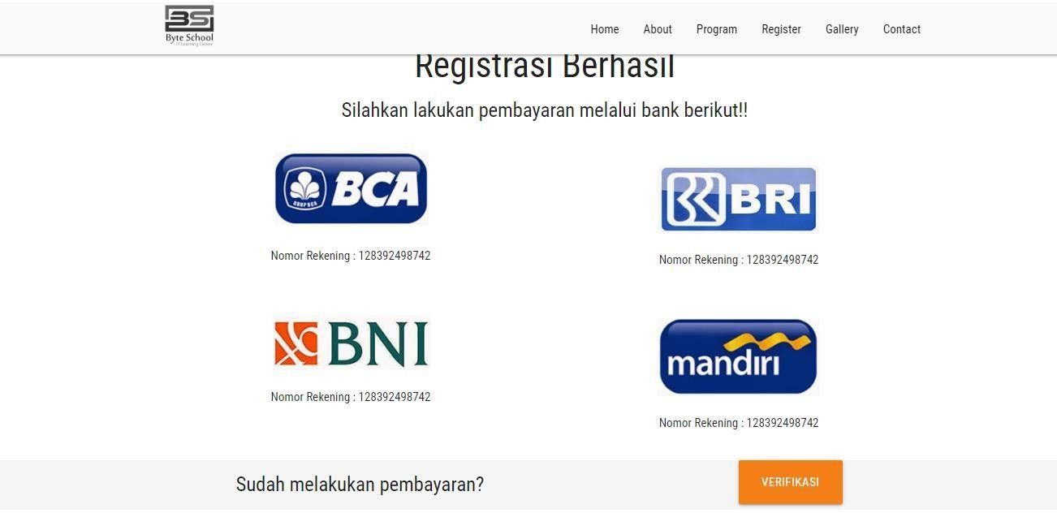
Hasil Implementasi
Gambar 4. Tampilan halaman vertivikasi
Gambar 5 adalah tampilan halaman vertivikasi , halaman ini dapat diakses oleh administrator website byte school. Halaman ini digunakan untuk administrator masuk ke halaman data siswa yang mendaftar dan bukti pembayaran bagi siswa yang telah membayar.
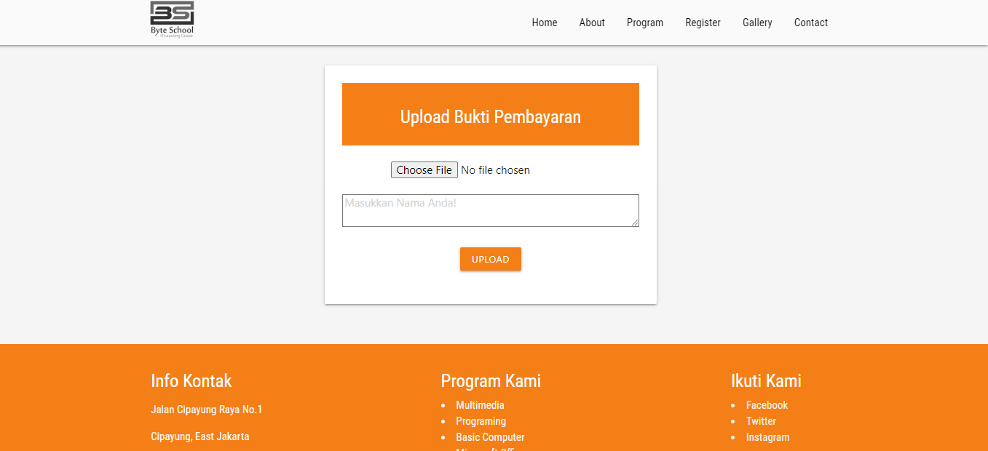
Gambar 5. Tampilan upload pembayaran
Gambar 6 adalah tampilan halaman untuk upload pembayaran yang digunakan untuk konfirmasi secara online bagi siswa yang ingin mendaftar di Byte school. Di halaman ini ada ketentuan dengan mengisi nama dan id agar bisa mengetahui siswa

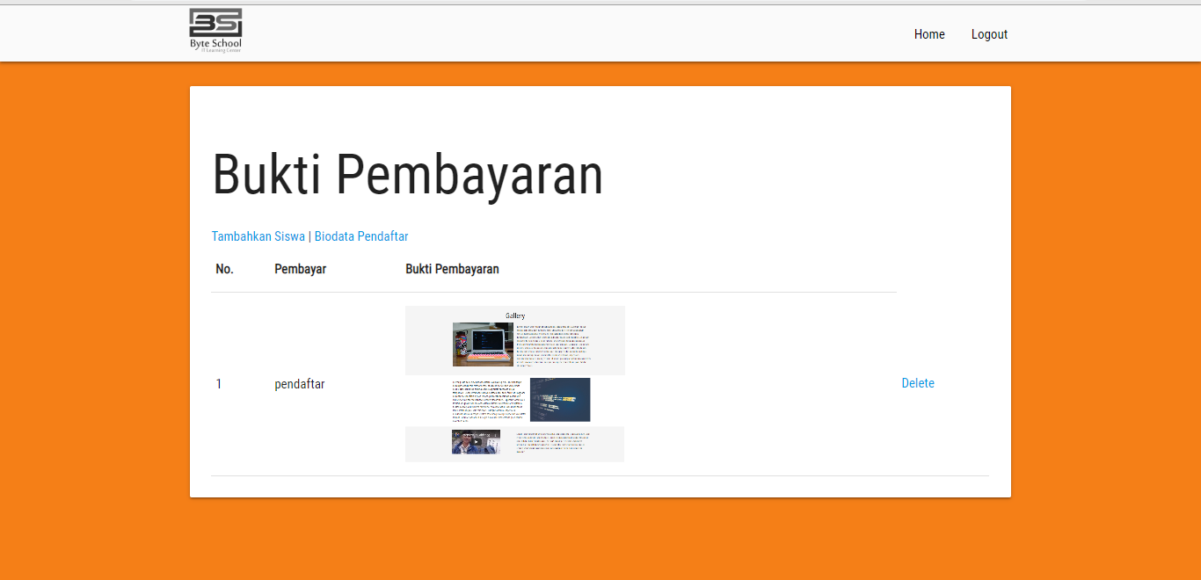
Gambar 7. Tampilan Halaman Bukti Pembayaran
Gambar 8 ini adalah halaman bukti pembayaran yang berisikan data bukti pembayaran bagi siswa yang telah melakukan transaksi pembayaran dan mengupload-nya pada halaman pembayaran. Halaman pembayaran ini hanya dapat diakses dan dikelola oleh administrator website byte school.

BAB VI KESIMPULAN DAN SARAN

Kesimpulan
Berdasarkan proyek dan pembahasan yang telah dilakukan pada Praktek Kerja Lapangan mengenai “PERANCANGAN PAGE GALLERY, DATABASE DAN UPLOAD BUKTI PEMBAYARAN PADA WEBSITE BIMBLE BYTE SCHOOL”, maka:
    - Telah selesai dibuat rancangan website database bimbel Byte School di PT.Airlangga Multikarya .
    - Website database ini memiliki fasilitas seperti halaman login, registrasi, biodata pendaftar, bukti pembayaran, dan konfirmasi pembayaran.

Saran
Berdasarkan kesimpulan diatas, penulis memberikan saran – saran yang mungkin dapat bermanfaat, yakni :
- Dilakukan Pengembangan untuk akses disemua platform sehingga client
dapat mengakses dengan mudah.

- Pengembangan dengan adanya fitur live chat , sehingga client tidak lagi menunggu untuk mendapatkan jawaban dari pertanyaan yang diberikan.

DAFTAR PUSTAKA

Bagir, Muhammad. 2011. Pengembangan Sistem Pembuatan Website E-Commerce di Pabrik Batik Rahmawati Pasar Kliwon Kota Surakarta. Surakarta.
Hidayat, Rahmat. 2010. Cara Praktis Membangun Website Gratis. Jakarta: Elex Media Komputindo.
Irviani, Rita & Elisabet Y. A. 2017. Pengantar Sistem Informasi. Yogyakarta: Andi Offset.
Microsoft. 2020. Visual Studio Code pada Laman code.visualstudio.com/docs.diakses pada tanggal 15 Agustus 2019. Microsoft Inc.
Nurdin, Aria & Anharudin. 2018. Rancang bangun Sitem Informasi Administrasi Pemdaftaran Kursus. Jurnal Prosisko Vol. 5, No. 2.

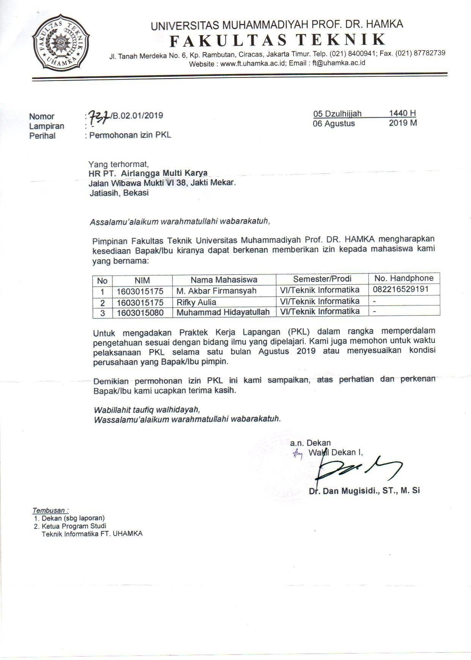
xxviii

xxix

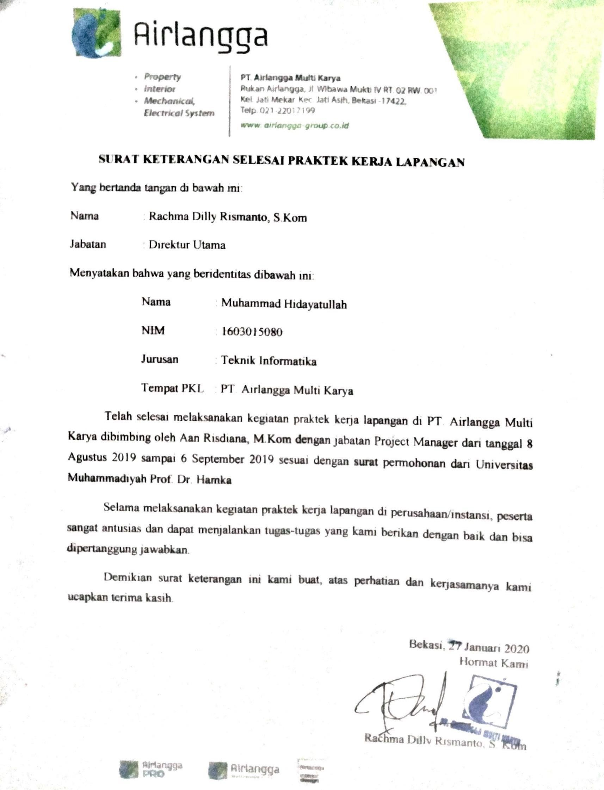

xxx

